Physikalisches Praktikum für Naturwissenschaftler
Blockpraktikum Wintersemester 2022/23
MI-Optische Geräte: Mikroskop und Fernrohr

Betreuer: Alexander Fürlinger

Protokollanten:
Namen…….
Studiengang: Medizintechnik
Gruppe 3

Versuchsdatum: 24.02.2023
- Abgabedatum: 02.03.2023
- Abgabedatum: 28.03.2023
- Abgabedatum: 22.04.2023

Inhaltsverzeichnis
1. Einführung und Zielstellung 3
2. Versuchsaufbau 3
3. Auswertung 4
3.1) Auswertung zum Labormikroskop 4
3.1a) Bestimmung der Detailvergrößerung 4
3.1b) Berechnung der Haardicke unter Berücksichtigung der Detailvergrößerung 4
3.2) Auswertung zum selbstgebauten Mikroskop 5
3.2a) Berechnung der Winkelvergrößerung und Bestimmung der Tubuslänge 5
3.2b) Diagramm zur Winkelvergrößerung 6
3.2c) Bestimmung des theoretischen Wertes für $MMikroskopt$ und Berechnung der Messunsicherheit für $MMikroskopt$ 7
3.2.d) Maximal erreichte Winkelvergrößerung und begrenzte Winkelvergrößerung 8
3.3) Auswertung Winkelvergrößerung zum Astronomischen Fernrohr 8
3.3a) Berechnung der Winkelvergrößerung mit experimentellen bestimmten Werten 8
3.3b) Berechnung der Winkelvergrößerung wie aus der Theorie 9
3.4) Auswertung der Winkelauflösung zum Astronomischen Fernrohr 10
3.4a) Berechnung der Winkelauflösung und Blendendurchmesser 10
3.4b) Diagramm der Winkelauflösung mit Ausgleichsgeraden 10
3.4c) Wellenlänge $λ$ mit einbeziehen 11
4.Fazit 11
5. Anhang aufgenommene Messwerte und Bild Mikroskop 12

1. Einführung und Zielstellung
Durch Mikroskope und Fernrohre ist es möglichen, Objekte oder Dinge zu betrachten, die wir mit dem bloßen Auge nicht erkennen können. Besonders in der Medizin wird uns ermöglicht mit Hilfe von Mikroskopen (Medizintechnischen Geräten) Einblicke in Bereiche wie den Mikrokosmos erlangen, sowie lebende Organismen in ihrer natürlichen Umgebung zu beobachten (z.B. Zellen). Fernrohre ermöglichen uns Einblicke des Makrokosmus (z.B. Sterne). Das Ziel der folgenden Versuche ist es, die Bau- und Funktionsweise von Mikroskopen und Fernrohren kennenzulernen, um ein besseres Verständnis vom Zusammenspiel der Linsen zu erhalten.

2. Versuchsaufbau
Der Versuchsaufbau gliedert sich in drei Versuchsteile.
Versuchsteil 1: Bedienung des Labormikroskops
Mit dem Labormikroskop soll der Durchmesser eines Haares gemessen werden und ein Präparat betrachtet werden. Dies wird in folgende Schritte unterteilt:
- Kalibration: Ein Objektmikrometer wird auf den Objekttisch gelegt, um die Skala im Okular zu kalibrieren.
- Längenmessung: Ein Haarpräparat eines Menschen wird auf einen Objektträger geklebt und auf den Objekttisch geschoben. Anschließend wird es mit der Skala im Okular vermessen.
- Bildbetrachtung: Anschließend wird noch ein beliebiges Präparat betrachtet und durch das Mikroskop abfotografiert.

Versuchsteil 2: Selbstgebautes Mikroskop
Ein Mikroskop wird aus verschiedenen Teilen selbst zusammengebaut und die Vergrößerung untersucht.
- Aufbau: Benötigt werden dazu eine „optische“ Bank, eine Lampe mit Kondensor, ein Objekt, ein Objektiv, ein Okular, und dem künstlichen Auge, welches aus einer Sammellinse und Mattscheibe besteht. Aufbau nach Abbildung MI.8.
- Messung: Die unterschiedlichen Brennweiten der Sammellinsen werden notiert.
Für einen Gegenstand G (hier eine Messskala) werden acht Positionen bestimmt, an denen jeweils ein scharfes Bild auf der Scheibe entsteht. Dazu wird über die Position des Okulars die Tubuslänge verändert. Das künstliche Auge befindet sich dabei immer nahe am Okular. Nun wird der Gegenstand so verschoben, sodass auf der Mattscheibe ein scharfes Bild geworfen wird. In einer Tabelle werden Position des Okulars und Objekt festgehalten und die jeweilige Vergrößerung bestimmt.
Versuchsteil 3: Astronomisches Fernrohr
Zuletzt soll mit zwei Linsen ein astronomisches Fernrohr aufgebaut, und seine Vergrößerung gemessen werden. Das Fernrohr besteht aus zwei Sammellinsen; ein Objektiv mit großer Brennweite und einem Okular. Bestimmung der Winkelvergrößerung und der Winkelauflösung:
- Zunächst wird die Glühwendel der Lampe so verschoben, dass er näherungsweise in der Brennebene des Kondensors liegt. Die Glühwendel entspricht nun optisch gesehen einem weit entfernt liegendem Objekt. Auf einer Wand wird die Schärfe der Glühwendel geprüft. Zwei Sammellinsen werden nun auf der optischen Bank in den Strahlengang eingespannt. Ziel ist es durch Verschieben der Linsen ein scharfes Bild der Glühwendel zu erzeugen, welches sich vergrößernd auf dem Schirm abbilden lässt. Nun wird die vertikale Ausdehnung der Glühwendel gemessen und notiert.
- Im letzten Versuchsteil erfolgt die experimentelle Bestimmung der Winkelauflösung eines Fernrohrs in Abhängigkeit vom Objektivdurchmesser. Der Versuchsaufbau ist schon bereits außerhalb des Praktikumraumes fertig aufgebaut. Dennoch die Erläuterung zum Aufbau. Dazu wird ein astronomisches Fernrohr aufgebaut und auf ein im Abstand d von 31 m entferntes Papier (Objekt) mit Linien in unterschiedlichen Linienabständen a gerichtet.
Das Fernrohr besteht aus einer Objektivlinse mit hoher Brennweite ($f_{Obj} ≥800 mm$) und einem Teleskopokular mit niedriger Brennweite ($f_{Oku}=15 mm$). Nun wird das Okular so lange verschoben, bis die Linienmuster auf dem Papier kontrastreich erkennbar sind. Vor der Objektivlinse wird eine Irisblende mit variabel einstellbarem Blendendurchmesser angebracht. Nun wird die Irisblende langsam verkleinert, bis die Linien nicht mehr deutlich erkennbar sind. Dieser Blendendurchmesser D der Irisblende wird notiert und für alle Linienabstände wiederholt. Abschließend wird noch der Abstand zwischen Objektiv und Okular bestimmt.

3. Auswertung

3.1) Auswertung zum Labormikroskop

3.1a) Bestimmung der Detailvergrößerung
Bei der Kalibrierungsmessung ergaben sich folgende Messwerte zur Bestimmung der Detailvergrößerung des Labormikroskops:
- Die Skala des Objektmikroskops betrug insgesamt 0,1mm mit 10 Abständen. (zwei Striche haben daher einen Abstand von 0,01mm)
- Somit ergibt sich eine Okularskalengröße von 0,01mm (zwei Striche).
- Die Längenmessung mit dem Okular mit 10-facher Vergrößerung betrug 10 Einheiten auf der Okularskala
Siehe 5. Anhang (Bild durch das Mikroskop)

3.1b) Berechnung der Haardicke unter Berücksichtigung der Detailvergrößerung
Unter Berücksichtigung der Detailvergrößerung wurde die dickes eines Haares bemessen. Durch Messung mit dem Okular mit einer 10-fachen Vergrößerung betrug die Dicke 8 Einheiten auf Mikroskop-Skala. Dadurch ergibt sich die Haardicke von 0,08mm. ($0,01\text{mm}∙8 \text{Einheiten}=0,08\text{mm}$)

3.2) Auswertung zum selbstgebauten Mikroskop

3.2a) Berechnung der Winkelvergrößerung und Bestimmung der Tubuslänge

Tabelle 1: Messergebnisse der Versuchsdurchführung
 | Messung
 | 1 | 2 | 3 | 4 | 5 | 6 | 7 | 8
Position des Objekts in mm | 1295 | 1290 | 1288 | 1286 | 1285 | 1284 | 1283,5 | 1283
Position des Objektivs in mm | 1248
Position des Okulars in mm | 1070 | 970 | 870 | 770 | 670 | 570 | 470 | 370
Objektgröße G in mm | 1 | 1 | 1 | 1 | 1 | 1 | 1 | 1
Bildgröße B(mit) des Objekts in mm | 10 | 21,2 | 37,7 | 50 | 65 | 84 | 98 | 111
Bildgröße B(ohne) des Objekts in mm | 0,8 | 0,8 | 0,8 | 0,8 | 0,8 | 0,8 | 0,8 | 0,8

Mittels Gleichung MI.1 wird die Winkelvergrößerung $M_{Mikroskop}$ berechnet:
$M=\frac{B_{mit}}{B_{ohne}}$
wobei sich $B_{ohne}$ durch Gleichung MI.3 berechnen lässt:
$$β = \frac{B }{G} = \frac{b }{g} ⇔ B =\frac{ b }{g} · G$$
Um die maximale Vergrößerung des künstlichen Auges zu erreichen, müssen die Gegenstandsweite g und die deutlichen Sehweite s = 250 mm gleich sein. Die Bildweite entspricht der Brennweite der Augenlinse ($f_{kA }$= 200mm). Somit ergibt sich für den Gegenstand der Größe G = 1mm:
$$B_{ohne}=\frac{ b }{g} · G=\frac{f_{kA }∙G}{s}=\frac{\text{200mm∙1mm}}{\text{250mm}}\text{=0,8mm}$$
Zur Berechnung der Tubuslänge $t$ wird die Brennweite für Objektiv und Okular mit deren Positionswerten benötigt.
$$t=(|P_{Oku}-P_{Obj}|)-(f_{Obj}+f_{Oku})$$

Tabelle 2: Ergebnisse der obigen Rechnungen: Winkelvergrößerung und Tubuslänge
 | Auswertung
 | 1 | 2 | 3 | 4 | 5 | 6 | 7 | 8
Winkelvergrößerung $M_{Mikroskop}$ | 12,6 | 26,8 | 47,6 | 63,1 | 82,1 | 106,1 | 123,7 | 140,2
optische Tubuslänge t in mm | 92,5 | 192,5 | 292,5 | 392,5 | 492,5 | 592,5 | 692,5 | 792,5

3.2b) Diagramm zur Winkelvergrößerung

Abbildung 1: Die Winkelvergrößerung in Abhängigkeit der Tubuslänge

Die Steigung der Ausgleichsgeraden ergibt sich aus dem experimentellen Wert für $\frac{M_{Mikroskop}}{t}$
Demnach ergibt sich wie folgt: $m=\frac{M_{Mikroskop}}{t}=0,17369… \frac{\text{1}}{\text{mm}}$
Die Messunsicherheit für $\frac{M_{Mikroskop}}{t}$ ergibt sich aus der Unsicherheit der Steigung der Ausgleichsgeraden. Mit Excel (RGP-Funktion) ergibt sich ein Fehler der Ausgleichsgeraden durch die RGP-Funktion von:
$$∆m=0,0030828…\frac{\text{1}}{\text{mm}}$$
Somit ergibt sich die Unsicherheit der Steigung:
$$∆u=2∙ 0,00308…\frac{\text{1}}{\text{mm}}\text{=}\text{0,00616…}\frac{\text{1}}{\text{mm}}$$

Endergebnis: $\frac{M_{Mikroskop}}{t}=(0,174 ±0,007)\frac{\text{1}}{\text{mm}}$

3.2c) Bestimmung des theoretischen Wertes für $\frac{M_{Mikroskop}}{t}$ und Berechnung der Messunsicherheit für $\frac{M_{Mikroskop}}{t}$
Der theoretische Wert für $\frac{M_{Mikroskop}}{t}$ berechnet sich mit der Gleichung MI.7:
$$\frac{M_{Mikroskop}}{t}=\frac{s}{f_{Oku}∙f_{Obj}}=\frac{\text{250mm}}{\text{57,5mm∙28mm}}=0,15527…\frac{\text{1}}{\text{mm}}$$

Die Messunsicherheit für den theoretischen Wert für $\frac{M_{Mikroskop}}{t}$ ergibt sich aus der Formel der Fehlerfortpflanzung.Die Größen $f_{Oku} und f_{Obj}$ wurden dabei gemessen auf:
$$f_{Obj}=28\left(1±2\%\right)\text{mm}→ ∆uf_{Obj}=0,56\text{mm}$$
$$f_{Oku}=57,5\left(1±5\%\right)\text{mm}→ ∆{uf}_{Oku}=2,875\text{mm}$$

$$∆{u }_{\frac{M}{t}}= \sqrt{{\left(\frac{∂\frac{M}{t} }{∂ f_{ Obj}} ∙ ∆u_{f_{Obj}}\right)}^{2}+ {\left(\frac{∂\frac{M}{t} }{∂ f_{ Oku}} ∙ ∆u_{f_{Oku}}\right)}^{2} }$$
$$= \sqrt{{\left(- \frac{s}{f_{Oku} ∙ {f_{Obj}}^{2}} ∙ ∆u_{f_{Obj}}\right)}^{2}+{\left(- \frac{s}{f_{Obj} ∙ {f_{Oku}}^{2}} ∙ ∆u_{f_{Oku}}\right)}^{2} }$$
Somit ergibt sich eine Messunsicherheit von:
$$∆{u }_{\frac{M}{t}}=0,008362…\frac{1}{mm}$$
Das Gesamtergebnis lautet:
$$\frac{M_{Mikroskop}}{t}=\left(0,155±0,009\right)\frac{1}{mm}$$
Vergleich mit dem theoretischen Messergebnis:
Ergebnis aus b) $\frac{M_{Mikroskop}}{t}=(0,174 ±0,007)\frac{\text{1}}{\text{mm}}$

Die Konfidenzintervalle überschneiden sich nicht, die Messung war nicht genau. Die Abweichung vom experimentellen zum theoretischen Wert beträgt etwa 12%. Dies kann durch viele Messfehler entstanden sein, zum Beispiel durch nicht exaktes Ablesen der Positionen von Objektiv und Okular im dunklen Raum. Auch die unterschiedliche Wahrnehmung/Sehvermögen und damit die Bestimmung/Abmessung der Positionen für ein exakt Scharfes Bild auf der Projektionsfläche können zu Unsicherheiten führen.

3.2.d) Maximal erreichte Winkelvergrößerung und begrenzte Winkelvergrößerung
Die maximal erreichte Winkelvergrößerung, die während der Versuchsdurchführung experimentell erreicht wurde, beträgt 140,2.
Begrenzt wird die Winkelvergrößerung im Versuchsaufbau durch die (begrenzte) Länge der uns zur Verfügung stehenden optischen Bank.

3.3) Auswertung Winkelvergrößerung zum Astronomischen Fernrohr

3.3a) Berechnung der Winkelvergrößerung mit experimentellen bestimmten Werten

Tabelle 3: Messgrößen zur Berechnung der Winkelvergrößerung in mm
$$B_{mit}$$ | 47
$$B_{ohne}$$ | 9

Der experimentelle Wert für die Winkelvergrößerung wird mittels der Gleichung MI.1 berechnet:
$$M_{exp}=\frac{B_{mit}}{B_{ohne}}=\frac{\text{47mm}}{\text{9mm}}=5,222...$$
Die Messunsicherheit für die Winkelvergrößerung ergibt sich aus der Formel der Fehlerfortpflanzung:
Die Größen $B_{mit}{ und B}_{ohne}$ wurden dabei auf 3% genau gemessen:
$$B_{mit}=47\left(1±3\%\right)\text{mm}→ ∆u_{B_{mit}}=1,41mm$$
$$B_{ohne}=9\left(1±3\%\right)\text{mm}→ ∆u_{B_{ohne}}=0,27mm$$

$${∆u}_{M}= \sqrt{{\left(\frac{∂M }{∂ B_{ mit}} ∙ ∆u_{B_{mit}}\right)}^{2}+ {\left(\frac{∂M }{∂ B_{ ohne}} ∙ ∆u_{B_{ohne}}\right)}^{2} }$$
$$= \sqrt{{\left(\frac{1}{B_{ohne}} ∙ ∆u_{B_{mit}}\right)}^{2}+{\left(- \frac{B_{mit}}{{B_{ohne}}^{2}} ∙ ∆u_{B_{ohne}}\right)}^{2} }$$
$$=0,22156...$$
Ergebnis der Rechnung: $M=\left(5,22 ±0,23\right)$

3.3b) Berechnung der Winkelvergrößerung wie aus der Theorie

Tabelle 4: Messgrößen zur Berechnung der Winkelvergrößerung in mm
$$f_{obj}$$ | 450
$$f_{Oku}$$ | 57,5

Der theoretische Wert für die Winkelvergrößerung ergibt sich durch die Gleichung MI.9.:
$$M_{Fernrohr}=\frac{f_{obj}}{f_{Oku}}=\frac{450\text{mm}}{57,5\text{mm}}=7,82608…$$

Die Messunsicherheit für die Winkelvergrößerung ergibt sich aus der Fehlerfortpflanzung:
Bei uns wurde die Formel testiert, bei andern wurde sie als falsch angestrichen: eine weitere Lösung von anderen!
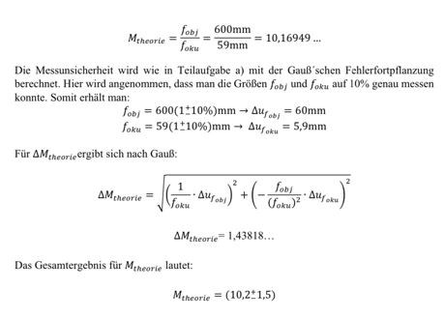
Die Größen $f_{obj}{ und f}_{Oku}$ wurden dabei auf 10% genau gemessen:
$$f_{obj}=450\left(1±10\%\right)\text{mm}→ ∆{uf}_{obj}=45\text{mm}$$
$${ f}_{Oku}=57,5\left(1±10\%\right)\text{mm}→ ∆{uf}_{Oku}=5,75\text{mm}$$

$$∆_{u_{\frac{M}{t}}}=\sqrt{{\left(\frac{∂\frac{M}{t} }{∂ f_{ Obj}} ∙ ∆u_{f_{Obj}}\right)}^{2}+ {\left(\frac{∂\frac{M}{t} }{∂ f_{ Oku}} ∙ ∆u_{f_{Oku}}\right)}^{2} }$$
$$= \sqrt{{\left(- \frac{s}{f_{Oku} ∙ {f_{Obj}}^{2}} ∙ ∆u_{f_{Obj}}\right)}^{2}+{\left(- \frac{s}{f_{Obj} ∙ {f_{Oku}}^{2}} ∙ ∆u_{f_{Oku}}\right)}^{2} }$$
$$= 1,10677…$$
Ergebnis der Rechnung: $M_{Fernrohr}=\left( 7,8±1,2\right)$
Vergleich mit dem Messergebnis aus a):
Ergebnis aus a): $M=\left(5,22 ±0,23\right)$
Die Konfidenzintervalle überschneiden sich nicht, die Messung war hier ungenau. Die Abweichung von theoretisch und experimentell ermittelten Werten beträgt etwa 33% und ist mit Messfehlern erklärbar.

3.4) Auswertung der Winkelauflösung zum Astronomischen Fernrohr

3.4a) Berechnung der Winkelauflösung und Blendendurchmesser
Die Winkelauflösung des Astronomischen Fernrohrs lässt sich mit der Gleichung MI.10 berechnen:
$θ_{min,theo}= \frac{1,22∙λ}{D}$ mit $λ=550 nm=0,00055 mm$
Bestimmung $θ_{min, exp}= \frac{a}{d}$
Mit d wird der Abstand zur Linse gemessen. a steht für den Linienabstand.
Tabelle 5: Werte zur Berechnung der Winkelvergrößerung
$$f_{Obj}$$ | 1185 mm
$$f_{Oku}$$ | 15 mm
Abstand d | 31000 mm
Lambda | 0,00055 mm
Berechnung der Winkelvergrößerung $M_{Fernrohr}= \frac{f_{Obj}}{f_{Oku}}= \frac{1185 mm}{15 mm}=79$

Tabelle 6: Berechneten Werte der Winkelauflösung
a in mm | Blendendurchmesser D in mm | Inverser Blendendurchmesser $\frac{1}{D}$ in $\frac{1}{m}$ | ϴ_{min},_{exp} in rad | Winkelvergrößerung
0,4 | 41,9 | 23,866348… | 1,29032…${∙10}^{-5}$ | 79
0,5 | 39,8 | 25,125628… | 1,61290…${∙10}^{-5}$ | 79
0,6 | 34 | 29,411764… | 1,93548...${∙10}^{-5}$ | 79
0,7 | 27,6 | 36,231884… | 2,25806…${∙10}^{-5}$ | 79

3.4b) Diagramm der Winkelauflösung mit Ausgleichsgeraden

Abbildung 2: Diagramm der Winkelauflösung $θ_{min,exp}$ gegen den inversen Blendendurchmesser
Steigung der Ausgleichsgeraden: $m=0,0671…∙{10}^{-5}m=671…∙{10}^{-9}\text{m = 671…nm}$
Aus Excel mit der RGP-Funktion ergibt sich eine Messunsicherheit der Geradensteigung:
$$∆m=3,16644...∙{\text{10}}^{\text{-8}}\text{m}$$
Die Messunsicherheit ergibt sich aus GR.15:
$$∆u_{m}=2∙∆m=2∙3,16644...∙{10}^{-8}\text{m}=6,33288...∙{10}^{-8}\text{m}=63,328...∙{10}^{-9}\text{m=63,328…nm}$$
Das Endergebnis lautet: $m=(671±64)\text{nm}$

3.4c) Wellenlänge $λ$ mit einbeziehen
Nach der Theorie wird die Steigung m beschrieben durch $m = 1.22 · λ$.
Um den oben ermittelten Wert vergleichen zu können wird die Steigung m durch die Wellenlänge λ geteilt, der so erhaltene Wert sollte 1.22 ergeben.
Wellenlänge $λ=550 nm$
$$\frac{m}{λ}=\frac{671\text{nm}}{550\text{nm}}=1,22$$

Die Messunsicherheit lässt sich folgend bestimmen:
$${∆u}_{\frac{m}{λ}}=\sqrt{{\left(\frac{∂a}{m}⋅∆u_{m}\right)}^{2}}=\frac{1}{λ}∙∆u_{m}=\frac{1}{550\text{nm}}∙63,328...\text{nm}=0,1151…$$
Mit der Messunsicherheit ergibt sich das Ergebnis $\frac{m}{λ}$ :
$$\frac{m}{λ}=(1,22±0,12)$$
Die Konfidenzintervalle überlappen sich und bestätigen sich die Ergebnisse gegenseitig.

4.Fazit
Im Versuch: Mikroskope und Fernrohre konnten wir durch verschiedene Berechnung der Winkelvergrößerungen oder auch Winkelauflösungen die Bau- und Funktionsweise von Mikroskopen und Fernrohren besser verstehen und nachvollziehen. Das Verständnis der verschiedenen Linsen und deren Eigenschaften wurden einem klarer. Trotz dessen war es schwierig bei dem Versuch objektiv zu bewerten, wann ein Bild scharf eingestuft werden konnte, und somit ließen sich bereits genannte Fehlerquellen nicht ausschließen. Die Ergebnisse lagen dadurch nicht immer in den gleichen Intervallen.

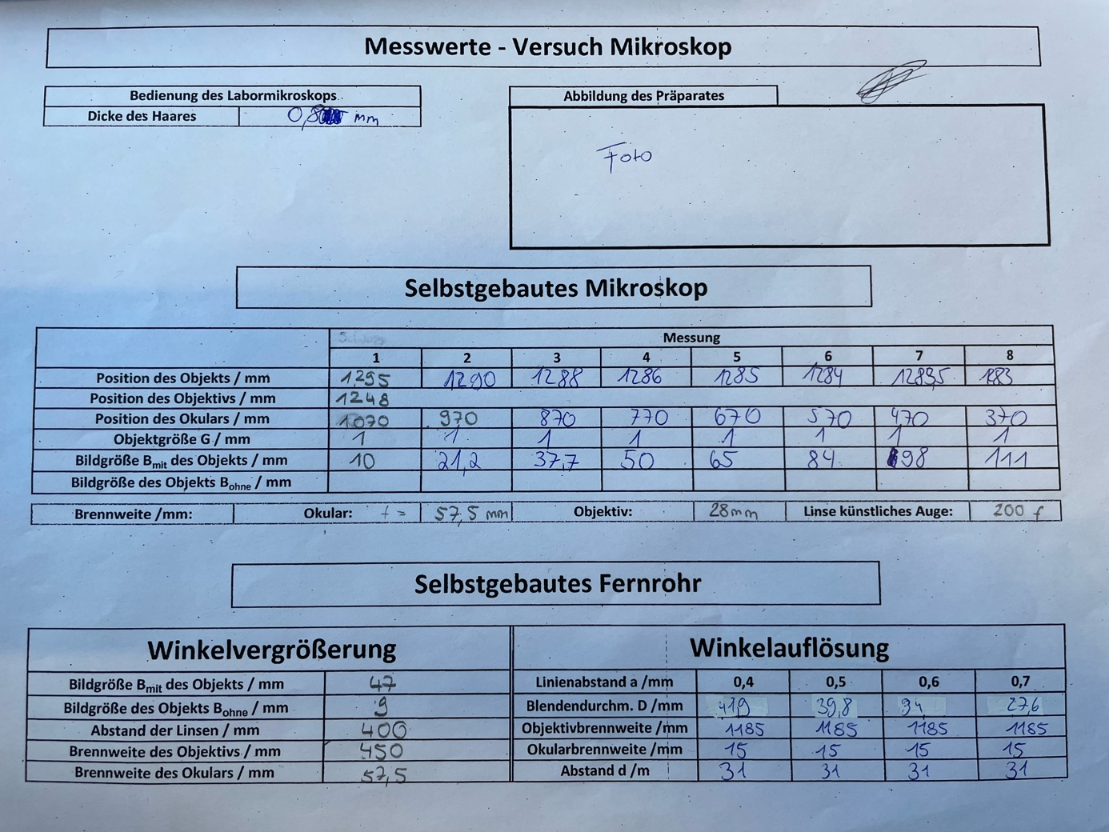
5. Anhang aufgenommene Messwerte und Bild Mikroskop
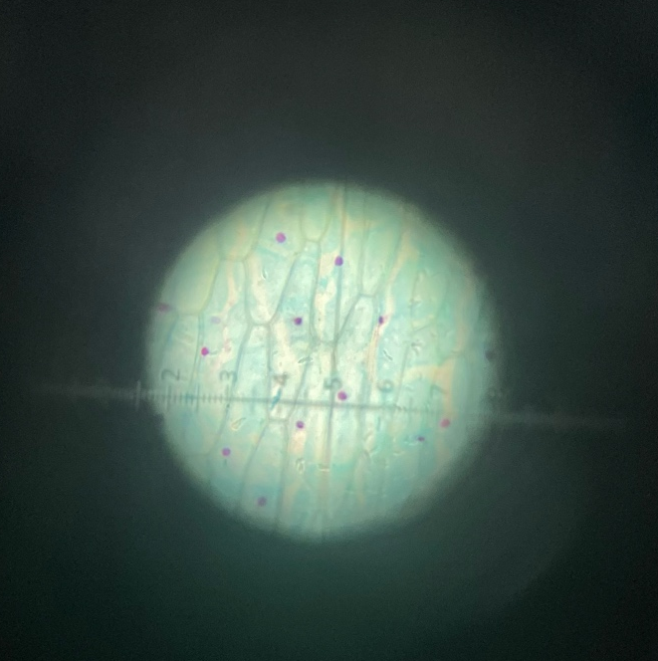
Abbildung 3: Messwerte Handgeschrieben
Abbildung 4: Bild durch das Mikroskop von einer Zwiebelschale

